TESTE DE URINA – PRO
Por favor, leia atentamente estas instruções antes de iniciar o processo de coleta.
A Cadeia de Custódia é um procedimento essencial para garantir que a coleta das amostras de urina seja feita corretamente. Caso a documentação ou o processo sejam realizados de forma incorreta, a aplicação de uma falha (teste positivo ou não conformidade) pode ser comprometida.
Nota: taxas adicionais poderão ser cobradas pelo laboratório caso a documentação seja enviada incorretamente.
QUEM SERÁ TESTADO?

Shows Pro:
- Os 3 primeiros colocados que receberem premiação em dinheiro.

Atletas Aleatórios:
- Conforme determinado pela OCB ou pelo promotor do evento.

IMPORTANTE!
• O atleta deve ser escoltado SOZINHO diretamente do palco até a área de coleta.
• O atleta não pode levar nenhum objeto para o banheiro.
• Todo o processo abaixo deve ser realizado com 1 atleta por vez.
• NÃO preencha NENHUM documento antecipadamente.
• O atleta deve receber uma garrafa de água ao sair do palco.
• O atleta terá até 2 horas para fornecer a amostra.
• Se o atleta tiver dificuldade, não conseguir fornecer a amostra ou sair sem fornecê-la, o promotor deve ser avisado imediatamente.

AMOSTRA A 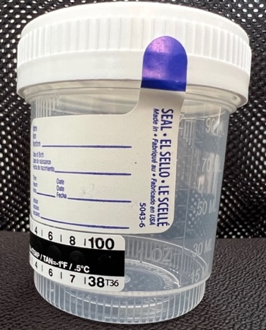 AMOSTRA B
PASSO 1: .
Abrir (quebrar o lacre estéril) do copo de coleta A na presença do atleta e entregá-lo a ele(a).

PASSO 2: .
O atleta fornece a amostra de urina, enchendo o copo de coleta A com pelo menos 60 ml.

PASSO 3: .
Preencher todas as áreas indicadas no formulário da amostra:
Data / Assinatura do coletor / Assinatura do atleta / Nome completo do atleta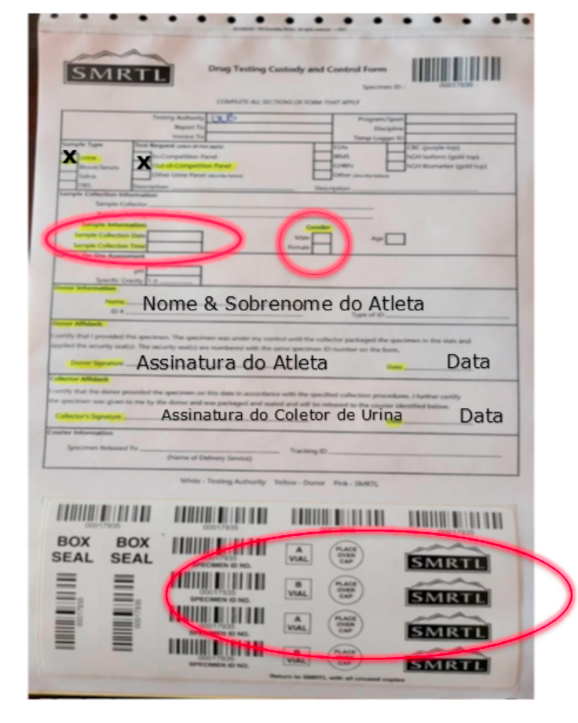

PASSO 4: .
Abrir um segundo recipiente de coleta de urina na frente do atleta.

PASSO 5: .
Solicitar que o atleta observe enquanto metade da amostra original (AMOSTRA A) é transferida para o segundo recipiente (AMOSTRA B). Explique que esta amostra poderá ser testada caso a AMOSTRA A apresente falha.

PASSO 6: .
Fechar bem ambos os recipientes, garantindo que as tampas estejam alinhadas e firmes.

PASSO 7: .
Remover o rótulo “A Vial” da documentação (Marcado em vermelho na foto da folha anterior, proximo ao codigo de barras) e colocá-lo sobre o recipiente da AMOSTRA A, posicionando o círculo “PLACE OVER CAP” diretamente sobre a tampa.

PASSO 8: .
Remover o rótulo “B Vial” da documentação e colocá-lo sobre o recipiente da AMOSTRA B, posicionando o círculo “PLACE OVER CAP” diretamente sobre a tampa.



INSTRUÇÕES DO SACO BIOHAZARD:

PASSO 9: .
Solicitar que o atleta coloque AMBOS os recipientes de amostra no bolso principal do saco plástico pequeno identificado como BIOHAZARD.

PASSO 10: .
A CÓPIA ROSA do formulário deve ser enviada ao LABORATÓRIO. Dobre-a e coloque no bolso externo do saco BIOHAZARD do atleta.

PASSO 11: .
Lacre o saco BIOHAZARD e peça para o atleta colocá-lo dentro do saco plástico maior fornecido.

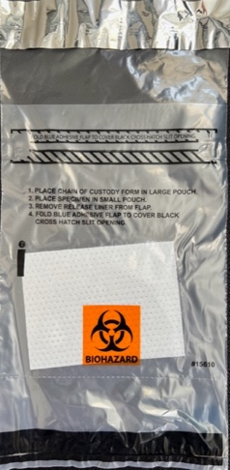

PASSO 12: .
Entregar ao atleta a CÓPIA AMARELA do formulário para seus registros.

PASSO 13: .
Entregar ao promotor a CÓPIA BRANCA do formulário para seus registros.

PASSO 14: .
Após o evento, todas as amostras de urina devem ser colocadas no saco plástico grande e transparente, juntamente com as cópias ROSAS dos formulários (nos sacos menores). Em seguida, o saco transparente deve ser colocado dentro da embalagem da FedEx.

**DOCUMENTAÇÃO IMPORTANTE**
CÓPIA AMARELA – Atleta
CÓPIA BRANCA – Promoter
CÓPIA ROSA – Laboratório

PASSO 15: ENVIAR PARA SMRTL:

SPORTS MEDICINE RESEARCH & TESTING LABORATORY
10644 SOUTH JORDAN GATEWAY
SOUTH JORDAN, UTAH U.S.A.
84095-4022

DÚVIDAS OU PREOCUPAÇÕES:
Ligue ou envie mensagem de texto para Marjorie: +1 (757) 969-8762

